MSK RØNTGEN KLUBB
Norsk Forening for Muskel- og Skjelettradiologi (NFMSR) organiserer konsise MSK-fagmøter hver andre onsdag i måneden i Oslo under «MSK Røntgen Klubb». Møtene varer fra 18.30 til 20.00, etterfulgt av felles restaurantbesøk.
Det første møtet, på den internasjonale Røntgen-dagen 8. november 2023, fokuserte på introduksjonen av Røntgenklubben, Wilhelm Conrad Röntgen, og AI i MSK Radiologi «Deep Resolve».
Møte nummer to i desember ved nye Oslo Legevakt inkluderte et FURAD-foredrag om MR-fotcase, etterfulgt av omvisning. Diskusjonen involverte viktige nye diagnoser i tærne, og deltakerne ble engasjerte selv kvelden før jul.
Første møte i 2024 ved Deichmanske Bibliotek handlet om hofteledds dysplasi hos voksne og barn, med deltagelse av medlemmer fra FURAD på samtlige møter.
Planlagte møter i 2024 er hver andre onsdag i måneden i Oslo.
Mer informasjon og påmelding: https://k.radiology.no

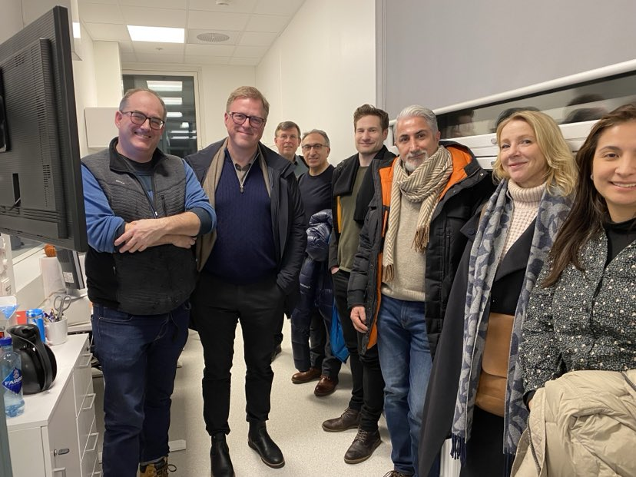
På Nye Oslo Legevakt, desember 2023.

